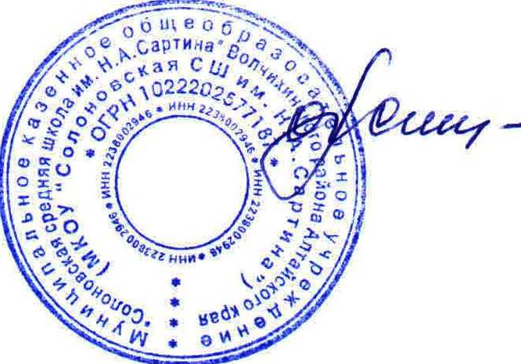
« УТВЕРЖДАЮ»
Директор школы:
_________ О.А.Симон

План
спортивно-массовых мероприятий
ШСК «Чемпион»
на 2021 – 2022 учебный год.

№ п/п | Проводимые  мероприятия | Дата | Класс | Отметки о проведении
 | Осенний кросс «Золотая осень» | Сентябрь | 2-11
 | Первенство школы по настольному  теннису | Октябрь | 5-11
 | Первенство школы по игре «Мяч капитану» | Ноябрь | 2-4
 | Первенство школы по пионерболу | Ноябрь | 5-7
 | Первенство школы по волейболу | Ноябрь | 8-11
 | Первенство школы по баскетболу | Декабрь | 5-11
 | Первенство школы по стрельбе из лазерной винтовки на приз Н.А. Сартина | Январь | 1-11
 | Конкурс «А ну-ка парни» | Февраль | 2-11
 | Президентские игры | Март | 2-11
 | Первенство школы по стрельбе из пневматической винтовки | Апрель | 2-11
 | Эколого-туристическая игра «Зарница» | Май | 2-11

